МИНИСТЕРСТВО ОБРАЗОВАНИЯ И НАУКИ РФ
Государственное образовательное учреждение высшего профессионального образования
«ТОМСКИЙ ПОЛИТЕХНИЧЕСКИЙ УНИВЕРСИТЕТ»

УТВЕРЖДАЮ
Декан АВТФ
__________С.А.Гайворонский
«____»_____________2010 г.

Разработка печатной платы в САПР DipTrace

Яковлева Е.М., Пшеничникова М.Д.

Методические указания к выполнению лабораторной работы по курсу
«Автоматизация проектирования систем и средств управления»
для студентов специальности 210100 «Управление
и информатика в технических системах»

Томск 2010 г.

УДК 658.512.22
Разработка печатной платы в САПР DipTrace. Программно-методические указания к выполнению лабораторной работы по курсу «Автоматизация проектирования систем и средств управления» для студентов специальности 210100 «Управление и информатика в технических системах». / Сост. Е.М. Яковлева, М.Д. Пшеничникова – Томск: Изд. ТПУ, 2010 - 108 с.

Методические указания к выполнению лабораторной работы по курсу «Автоматизация проектирования систем и средств управления» для студентов специальности 210100 «Управление и информатика в технических системах»

Зав. кафедрой, профессор, д.т.н. Г.П. Цапко

Содержание
Введение 15
1.1. Структурная схема передающего пункта 16
1.2. Структурная схема приемного пункта 18
1.3. Разработка функциональной схемы 19
1.4.Функциональные схемы основных блоков передающего пункта 20
1.5.Функциональная схема основных блоков приемного пункта 27
II. Описание структурной и функциональной схем СПИ2 33
2.1.Структурная схема передающего пункта 33
2.2.Стркутурная схема приемного пункта 36
2.3.Разработка функциональной схемы приемного пункта 38
2.4.Разработка функциональной схемы передающего пункта 42
III. Разработка печатных плат в САПР DipTrace 1
3.1.Разработка принципиальных схем в Diptrace Schematic 1
3.1.1. Установка размеров страниц и размещение рамки 2
3.1.2. Подключение библиотек 3
3.1.3. Работа с элементами на схеме 4
3.1.4. Размещение шин и соединение элементов 12
3.1.5. Межстраничный переход 13
3.1.6. Создание компонента 15
3.1.7. Проверка связей 18
3.2.Разработка печатных плат в DipTrace PCB Layout 21
3.2.1. Размещение корпусов в PCB Layout 21
3.2.2. Подготовка схемы к трассировке 22
3.2.3. Автоматическая трассировка 24
3.2.4. Проверка платы на ошибки (DRC) 26
3.2.5. Работа со слоями 28
Программа и порядок выполнения лабораторной работы 30
Варианты для выполнения лабораторной работы 30
Приложение А – Структурная и функциональная схема СПИ 1 31
Приложение Б – Структурная и функциональная схемы СПИ 2 6
Приложение В – Принципиальная схема передающего пункта 1 СПИ1 13
Приложение Г. – Принципиальная схемы передающего пункта 2 СПИ1 17
Приложение Д – Принципиальная схема передающего пункта 3 СПИ1 22
Приложение Е – Принципиальная схема приемного пункта СПИ1 27
Приложение Ж – Принципиальная схема передающего пункта СПИ2 31
Приложение З – Принципиальная схема приемного пункта СПИ2 36

Цель работы: получение навыков работы в САПР DipTrace. Создание принципиальной схемы системы передачи информации, разработка печатной платы и получение её шаблонов.

Введение
За последние годы значительно расширился объем передаваемой информации системами передачи информации (СПИ). Увеличение объема и видов передаваемой информации, возросшие требования к оперативности ее использования привели к интенсивному развитию СПИ.
Повышение требований к достоверности точности передаваемой информации потребовало применения помехозащищенных кодов, что неизбежно приводит к усложнению аппаратуры СПИ.
Улучшить многие параметры СПИ позволяет использование для их построения интегральных микросхем. В данной работе рассматриваются системы передачи информации на базе интегральных микросхем ТТЛ и ТТЛШ. Использование данных микросхем приводит к повышению экономичности передачи информации по сравнению с аппаратурой, построенной на релейных элементах. Аппаратура СПИ, построенная на интегральных микросхемах менее энергоемкая, но при этом позволяет достичь высокой скорости передачи информации.
СПИ является неотъемлемой частью системы автоматизации управления производством.
При построении систем передачи информации решаются следующие задачи:
- повышение помехоустойчивости и достоверности передачи информации;
- повышение эффективности передачи информации;
- повышение скорости передачи информации.
Эти задачи являются противоречивыми, поэтому проектирование систем передачи информации требует подхода, приводящего в конечном итоге к оптимальному решению.

В данной работе рассмотрим построение принципиальных схем для двух систем передачи. В первой СПИ №1 осуществляется передача массива до 142 сообщений с интенсивностью возникновения случайных помех 0.3, вторая система способна передавать массив сообщений количеством до 816 и с интенсивностью возникновения помех 0,1.

I. Описание структурной и функциональной схем СПИ1

1.1. Структурная схема передающего пункта
Рассмотрим основные функции, выполняемые блоками передающего пункта СПИ.
Блок управления (БУ). Функции БУ:
- принимает сигнал от оператора «пуск», от блока выбора канала (БВК) сигнал о выбранном частотном канале, а также сигнал от АОД1 «данные установлены» (ДУ), и определяет начало цикла работы;
- формирует сигнал «готовность к приему» на аппаратуру АОД1, который свидетельствует о готовности передатчика к передаче информационного слова;
- выдает следующие сигналы на блок служебной информации (БСС):
- о режиме передачи;
- о наличии информации от АОД1.
Необходимость сигнала «готовность к приему» обусловлена тем, что по этому сигналу организуется синхронизация работы АОД1 и ПД СПИ, что обеспечивает защиту от искажения передаваемого информационного слова из-за его смены новым словом.
Блок служебной информации (БСС) необходим для того, чтобы оператор мог проконтролировать свои действия и убедиться в правильности работы аппаратуры.
Блок ввода информации (БВИ) предназначен для ввода информационных сообщений от АОД1. Выполняет функции:
- запоминание передаваемого информационного слова на время одного цикла работы аппаратуры передатчика;
- гальваническая развязка электрических цепей АОД1 и передатчика СПИ;
- согласование по уровню сигналов источника информации с уровнями ИМС серии ТТЛ.
Кодирующий узел (КУ) преобразует двоичный безызбыточный код и избыточный помехоустойчивый (код Хемминга). Данное преобразование сводится к организации проверок информационных элементов на четность и формированию контрольных элементов.
Распределитель (Р1) состоит из мультиплексора-селектора (МС) и счетчика импульсов (Сч.И.). МС преобразует параллельный набор информационных сигналов в последовательный, а управление им осуществляется счетчиком импульсов. Распределитель предназначен главным образом для создания временного канала связи совместно с распределителем приемного пункта. Выход Сч.И на формирователь синхронизирующего импульса (ФСИ) должен соответствовать началу цикла передачи. В конце цикла передачи сообщения со входа Сч.И подается сигнал на инкремент счетчик сообщений, а следующим тактом выдается сигнал «конец цикла».
Счетчик сообщений (Сч.С) связан с распределителем (Р1) и счетчиком импульсов и предназначен для организации цикла передачи заданного массива сообщений, запускается по сигналу Сч.И и далее инкриминируется по этому же сигналу до достижения конца массива, после чего формирует сигнал «конец передачи».
Формирователь информационных импульсов (ФИ) предназначен для формирования информационных сигналов и дополнительного РИ («разрешения исполнения»)
Формирователь синхронизирующего импульса (ФСИ) необходим для формирования СИ длительностью 1.5 такта. СИ соответствует началу передачи.
Блок модуляторов (МД) выполняет модуляцию сигналов.
Блок выбора канала (БВК) необходим для выбора частотного канала (соответственно выбора приемника).
Полосовой направляющий фильтр (ПНФ) служит для ограничения ширины частотного спектра модулированных сигналов. Это активные полосовые RC-фильтры.
Линейный узел (ЛУ) обеспечивает усиление по мощности передаваемых сигналов, а также гальваническую развязку с линией.
Генератор несущей частоты (ГНЧ). Необходим для формирования несущей частоты.
Структурная схема передающего пункта представлена в приложении А.1.

1.2. Структурная схема приемного пункта
Рассмотрим назначения и функции блоков приемного пункта СПИ.
Линейный узел (ЛУ) предназначен для усиления сигналов по мощности и гальванической развязки.
Блок частотных избирателей (БЧИ) предназначен для выделения полезного сигнала.
Демодулятор (ДМ) детектирует огибающую несущей частоты, дискриминатор приводит сигнал к ТТЛ уровням. Совместно с БЧИ образуют частотный канал.
Селектор импульсов заданной длительности (СИЗД) не пропускает импульсы короче заданной длины, т.о. повышает помехоустойчивость приемника.
Генератор импульсов (ГИ) представляет собой ждущий генератор, при запуске синхронизируется фронтом СИ.
Различитель импульсов (РСИ) определяет начало сообщения.
Узел контроля и управления (УКиУ) частично совмещен с РСИ. Предназначен для тактирования распределителя Р2, определения наличия защитного отказа. Также выполняет сброс при наличии 2-ух ошибок и по завершению цикла приема.
Распределитель (Р2) осуществляет преобразование последовательного набора сигналов в параллельный. Конструктивно совмещен с узлом фиксации информации (УФИ).
Узел фиксации информации (УФИ) конструктивно совмещен с распределителем Р2. Предназначен для фиксации данных на длительность цикла передачи, для проверки и/или коррекции сообщений.
Дешифратор кода (ДШК) обнаруживает и исправляет ошибки в принятом сообщении или, если обнаружено более одной ошибки, вырабатывает сигнал «защитный отказ».
Блок вывода информации (БВ) осуществляет гальваническую развязку, хранит информационное слово и выбирает сигнал «данные установлены», по которому АОД2 должен зафиксировать сообщение, после чего осуществляется сброс. Структурная схема приемного пункта представлена в приложении А.2.

1.3. Разработка функциональной схемы
Разработка функциональных схем ПД СПИ и ПР СПИ относится к функционально-логическому проектированию.
Функционально-логическое проектирование направлено на поиск и выбор способов реализации функций, возлагаемых на каждый блок. В результате определяются типы и номенклатура функциональных узлов и модулей, входящих в тот или иной блок, то есть функциональный состав образующих устройство блоков. Оно представляет собой дальнейшую проработку принятых проектных решений на этапе структурного проектирования. Результатом является функциональная схема.
Разрабатывают функциональные схемы (ФС) на основе структурных поблочно, в последовательности, предопределяемой порядком выполнения преобразований входных сигналов-воздействий на выходные, т.е. от входов к выходам. Это относится не только к устройству в целом, но и к разработке ФС каждого блока в отдельности. В итоге из функциональных схем отдельных блоков составляется общая функциональная схема устройства.

1.4.Функциональные схемы основных блоков передающего пункта
Блок ввода информации (БВИ) предназначен для временного хранения информации, поступающей от АОД1 на передающий пункт, согласования по уровню сигналов и гальваническую развязку между АОД1 и ПД СПИ, а также выдачи сигналов «данные установлены» (ДУ), «готовность к приему» (ГП) и «останов» (ОВ) для синхронизации работы аппаратуры АОД1 и ПД СПИ.
Таким образом, при построении функциональной схемы БВИ необходимы следующие функциональные элементы:
- блок гальванической развязки с преобразованием уровней выходных сигналов АОД1 в уровни сигналов ИМС ТТЛ;
- запоминающее буферное устройство, т.е. регистр с записью информации по спаду отрицательной полярности на выходе С.
Функциональная схема блока ввода информации представлена на рис. 1.
Кодирующее устройство (КУ) предназначено для преобразования двоичного безызбыточного кода в помехозащищенный код Хемминга. Функциональная схема КУ представлена на рис. 2.
Блок управления (БУ) предназначен для запуска системы контроля правильности выбора канала связи, защиты от сложного срабатывания и формирования синхроимпульса (ФСИ).

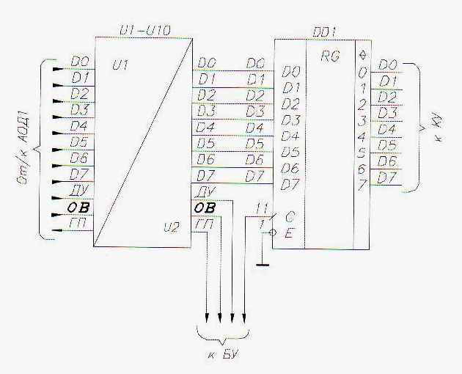
Рис. 1 - Функциональная схема БВИ
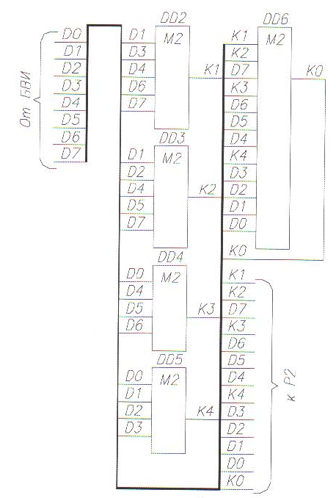
Рис. 2 - Функциональная схема КУ
На входе БУ стоит элемент 3И (DD11), который разрешает запуск передачи только в том случае, в котором выполняются три условия:
- поступил сигнал от БВИ «данные установлены»;
- нажата кнопка «пуск»;
- с БВК пришел сигнал о правильно выбранном канале связи.
Триггер Шмита (DD17.1) предназначен для исключения ложного срабатывания от импульсных помех.
D-триггер (DD9.2) работает как RS-триггер (по входам R и S), и переключение в единичное состояние происходит при подаче лог.1 на вход S от DD11. На инверсном выходе при этом формируется лог. 0, что сигнализирует о работе передатчика (формируется сигнал «идет передача»). Сброс осуществляется при подаче лог.1 на вход R триггера, который сигнализирует о конце передачи массива сообщений.
Логический элемент 2И (DD12.1) предназначен для блокировки работы D-триггера (DD10) во время «суперцикла» (т.е. цикла передачи массива), когда ПД уже отправил предыдущее сообщение, а АОД1 еще не выдал сигнала «наличие информации».
D-триггер (DD10.1) работает в счетном режиме (делитель частоты G1), так как вход D-триггера соединен с его инверсным выходом и состояние триггера изменяется по фронту входных сигналов на входе С, поступающих с генератора тактовых импульсов (ГИ1). С прямого выхода триггера сигнал идет на инкремент счетчика импульсов (Сч.И), а с инверсного выхода триггера берется сигнал на формирователь синхроимпульсов (ФСИ). Функциональная схема БУ приведена на рис.3.
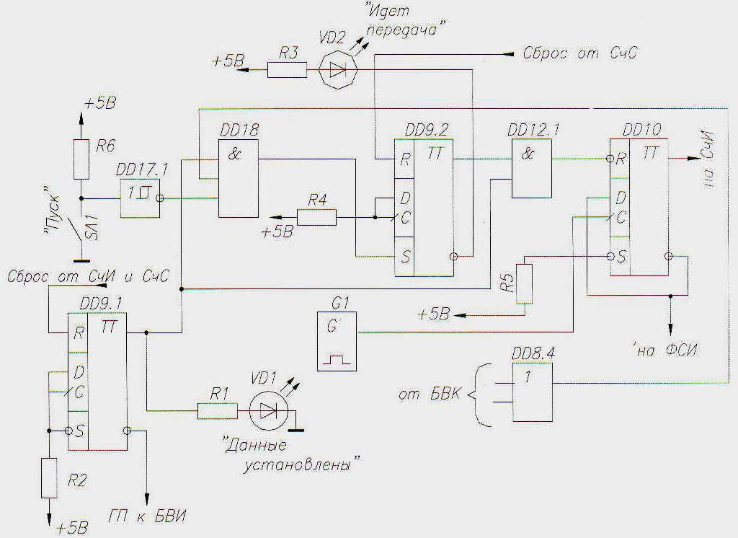
Рис. 3 - Функциональная схема БУ
Распределитель Р1 состоит из счетчика импульсов (Сч.И), формирователя СИ (ФСИ), формирователя информационных импульсов (ФИ) и мультиплексора-селектора. Сч.И организован на счетчике DD5 , с выходов которого сигналы поступают на ПЗУ (DD6), где на выходе формируются следующие сигналы:
- с 1 по 4 - соответствующие номера входов мультиплексора;
- 6 - сброс счетчика при достижении конца сообщения;
- 7 - для формирования СИ;
- 8 – инкремент счетчика сообщений.
Мультиплексор-селектор DD3 имеет четыре адресных, 16 информационных входов и вход стробирования. DD3 на выходе повторяет сигнал того информационного входа, номер которого совпадает с десятичным эквивалентом комбинации на адресных входах. Таким образом, происходит преобразование параллельного сигнала в последовательный.
Элемент 2ИЛИ (DD8.2) позволяет сформировать сигнал СИ. При выдаче с выхода ПЗУ сигнала 7 на выходе DD8.2 появляется лог. 1, что позволяет сформировать сигнал длительностью в полный такт (без срезания половины).
Элемент 2И (DD12.2) срезает половину такта в сигнале, что позволяет достигнуть нужной структуры сообщения. Функциональная схема показана на рис.4.
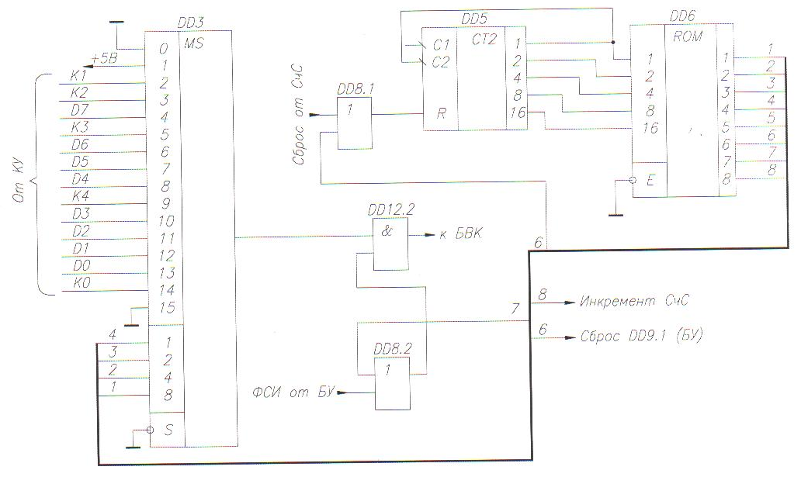
Рис. 4 - Функциональная схема Р1
Блок выбора канала (БВК) состоит из:
- кнопки «1 канал» SA2;
- кнопки «2 канал» SA3;
- триггера Шмита DD17.3;
- элемента проверки на четность DD7.4;
- элемента 2И DD12.3;
- регистра DD16.
При выборе канала нажимается соответствующая кнопка, после чего осуществляется проверка правильности выбранного канала по принципу проверки на четность, т.е. на выходе элемента DD7.4 будет лог. 1, если выбран один из каналов, и лог. 0, при отсутствии выбора или выбора сразу 2-ух каналов. Функциональная схема БВК представлена на рис.5.
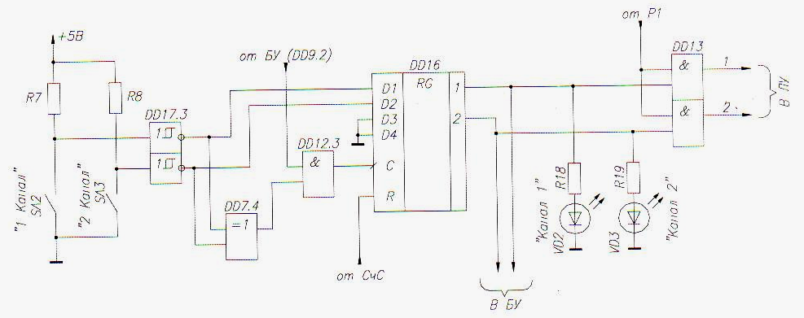
Рис. 5 - Функциональная схема БВК
Счетчик сообщений (Сч.С) состоит из счетчика DD7 и элементов 4И DD14.1-14.2, 4ИЛИ-НЕ DD15, 3ИЛИ DD8.3. Счетчик инкриминируется посредством выдачи ПЗУ (DD6) сигнала 8 после окончания цикла передачи сообщения. По достижении передачи сообщений происходит выдача сигнала инициализации (DD8.3) ПД. Также на 3ИЛИ (DD8.3) подаются сигналы инициализации ПД от БВИ – «останов», а от DD17.2 начальная инициализация. Функциональная схема Сч.С показана на рис. 6.
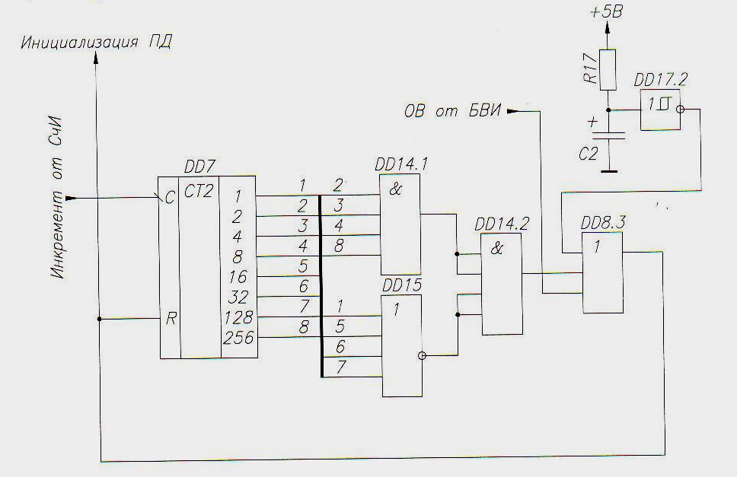
Рис. 6 - Функциональная схема Сч.С
Блоки образования частотных каналов образуют такт независимой передачи сигналов по одной двухпроводной линии связи. В качестве переносчика используется ток определенной частоты, называемой несущей ().
Функциональная схема образования частотного канала путем амплитудно-импульсной модуляции (АИМ) с передачей сигналов на основной гармонике приведена на рис. 7.
Данная схема состоит из:
- задающего генератора G2 (G3 для 2-го канала) частотой ;
- делителя частоты на 2;
- модулятора на DD20.1 (DD20.2) 2И-НЕ и селективном операционном усилителе DA1 (DA2);
- полосового «направляющего» фильтра Z1 (Z2);
- усилителя мощности DA3;
- преобразователя напряжения (трансформатора) TV1.
Модулирующий сигнал поступает на модулятор, где осуществляет модуляцию по амплитуде колебаний несущей частоты. Таким образом, низкочастотный сигнал переносится в область несущей и одновременно расширяется спектр колебаний. Полосовой направляющий фильтр (ПНФ) Z1 (Z2) ограничивает ширину частотного спектра полосой , где - наивысшая составляющая в спектре сигнала. Полная функциональная схема ПД СПИ представлена в приложении А.3.

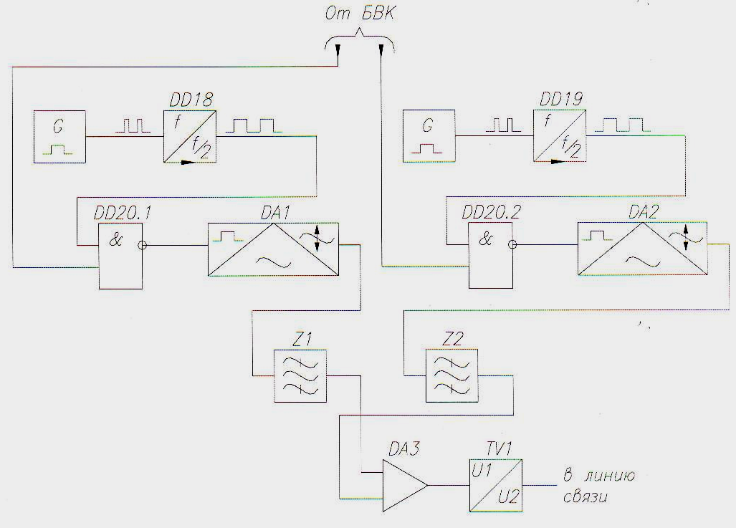
Рис. 7 - Функциональная схема образования частотного канала

1.5.Функциональная схема основных блоков приемного пункта
Функциональная схема образования частотного канала (ЛУ, БЧИ, ДМ и дискриминатор, а также селектор импульсов заданной длины) показана на рис. 8.
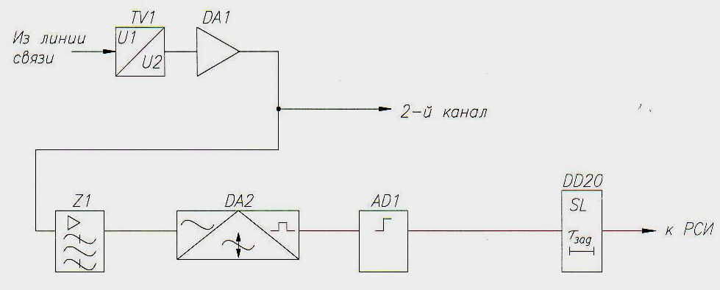
Рис. 8 - Функциональная схема образования частотного канала
Данная схема состоит из:
- преобразователя напряжения (трансформатора) TV1;
- операционного усилителя DA1;
- блока частотных избирателей Z1;
- демодулятора DA2;
- дискриминатора AD1;
- селектора импульсов заданной длины DD20.
Сигнал, поступающий из линии связи, необходимо согласовать по напряжению и уровню с требованиями ТТЛ сигналов. Сигнал из линии связи поступает на преобразователь TV1, где происходит гальваническая развязка и преобразование напряжения, затем поступает на операционный усилитель DA1 для усиления сигнала. Демодулятор DA2 детектирует огибающую амплитуду несущей, а дискриминатор AD1 приводит сигнал к ТТЛ уровням, одновременно устраняя помехи малой амплитуды.
Генератор импульсов представляет собой ждущий генератор, который запускается и синхронизируется фронтом импульсов СИ. Предназначен для тактирования Р2 (счетчика). Функциональная схема генератора импульсов показана на рис.9.
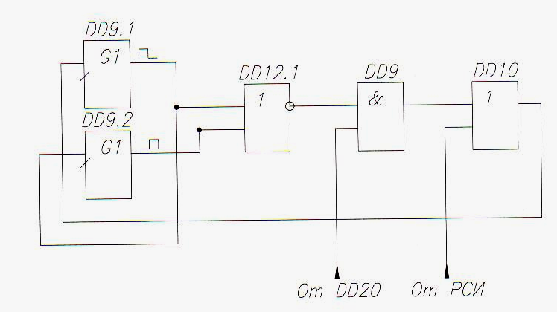
Рис. 9 - Функциональная схема генератора импульсов
Различитель синхроимпульса (РСИ), функциональная схема которого показана на рис. 10, представляет собой микропрограммный автомат, состоящий из регистра DDD1 и ПЗУ DD4. РСИ предназначен для определения начала сообщения – элемента СИ. На вход D4 регистра DD1 поступает сообщение первым элементом которого является СИ длиной 1.5 такта. На стробирующий вход С регистра подаются тактовые импульсы с ГИ с частотой в 2 раза больше частоты сообщения. На вход ПЗУ подается сигнал СИ, занимающий уже 3 такта. Если СИ корректен, то не выходе 3 ПЗУ появится лог. 1, которая подается на вход D2 регистра, также на 6-ом выходе ПЗУ появится лог. 1, которая подается на DD13. Таким образом микропрограммный автомат начнет работать в цикле «петли», что соответствует приему сообщения.
Если произошла ошибка СИ, то произойдет сброс микропрограммного автомата в исходное состояние.
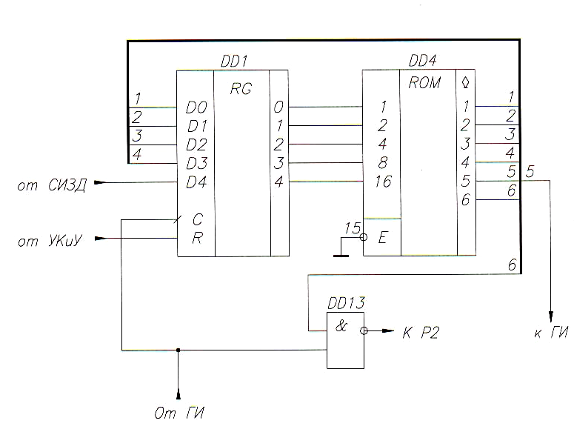
Рис. 10 - Функциональная схема РСИ
Узел контроля и управления, функциональная схема которого представлена на рис. 11, состоит из:
- счетчика DD14;
- элементов 2ИЛИ-НЕ DD12.2 и DD12.3;
- элемента 4И DD15;
- элемента 6И DD16 c инверсным входом 1;
- элемента 7И DD17 c инверсным входом 4;
- триггер Шмита DD18.1;
- элемента 3ИЛИ DD19;
- светодиода VD1.
Счетчик DD14 тактируется импульсами от РСИ (DD13) по спаду импульса положительной полярности. В УКиУ реализованы следующие функции:
- начальная инициализация ПР;
- сброс после окончания цикла приема сообщения;
- сброс при рассинфазировании (отсутствии РИ);
- выдача разрешения на вывод сообщения к АОД2;
- выдача сигнализации «идет прием».
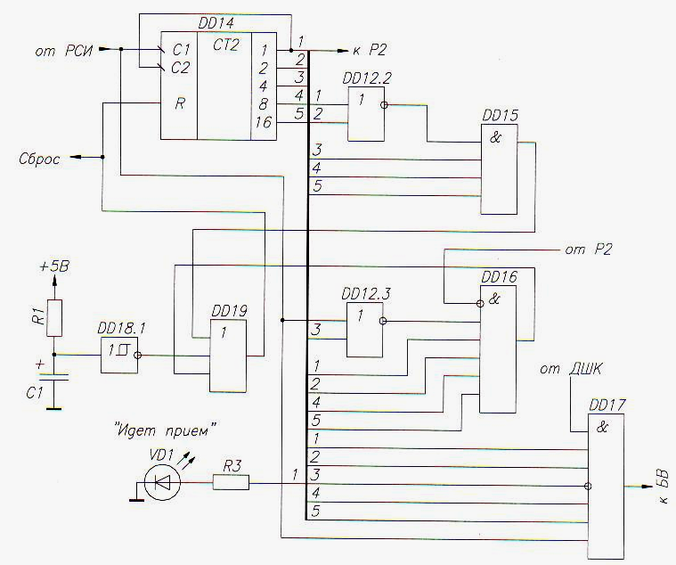
Рис. 11 - Функциональная схема УКиУ
Распределитель Р2 (совмещен с УФИ), функциональная схема которого показана на рис. 12, реализован на регистре DD2, который работает в сдвиговом режиме и тактируется от 1-го выхода счетчика DD14. То есть на вход D0 регистра подается принятое сообщение, которое сдвигается последовательно, пока на 1-ом выходе не появится сигнал РИ. В результате принятое сообщение преобразуется из последовательного набора в параллельный. Далее принятое сообщение параллельно подается в ДШК.
Функциональная схема ДШК показана на рис. 13. Сообщение поступает от Р2 на входы сумматоров по модулю 2 (DD7.1 -7.5), где происходят регулярные проверки на четность. По результатам этих проверок на выходах сумматоров формируются элементы

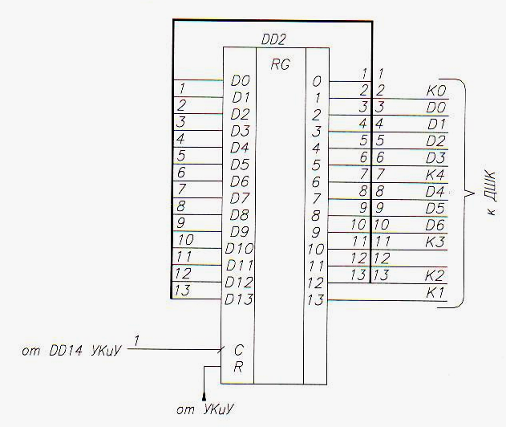
Рис. 12 - Функциональная схема Р2
проверок Р, Р1, Р2, Р3 и Р4. На основе этих проверок происходит формирование команд на разрешение декодирования или на защитный отказ. Р, Р1, Р2, Р3 и Р4 поступаю на входы ПЗУ, где при отсутствии ошибок или наличии одной ошибки, на выходе 1 формируется лог. 1, которая подается на вход УКиУ, где формируется разрешение на вывод сообщения. При наличии двух ошибок лог.1 формируется на втором выходе DD5, что соответствует защитному отказу, и подается на вход 16 ПЗУ, что является запретом на коррекцию данного сообщения.
Блок вывода состоит из буферного запоминающего устройства – регистра DD3 и блока гальванической развязки U1-U9 с преобразованием уровней сигналов для АОД2. На входы регистра подаются сообщения от ДШК, а на стробирующий вход сигнал разрешения от УКиУ. Сброс регистра осуществляется сигналом от УКиУ. Также необходимо сформировать сигнал готовности на АОД2 с некоторой задержкой для синхронизации работы с ПР. Функциональная схема блока вывода показана на рис.14.
Общая функциональная схема ПР СПИ представлена в приложении А.4.

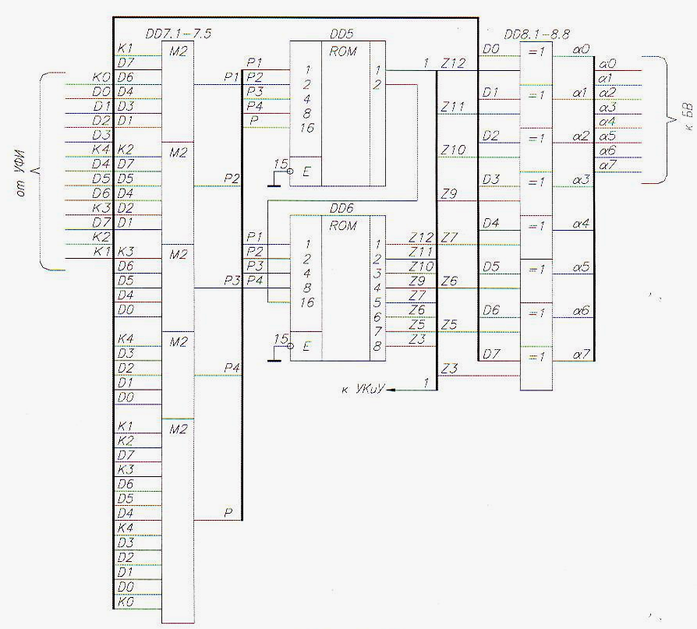
Рис. 13 - Функциональная схема ДШК
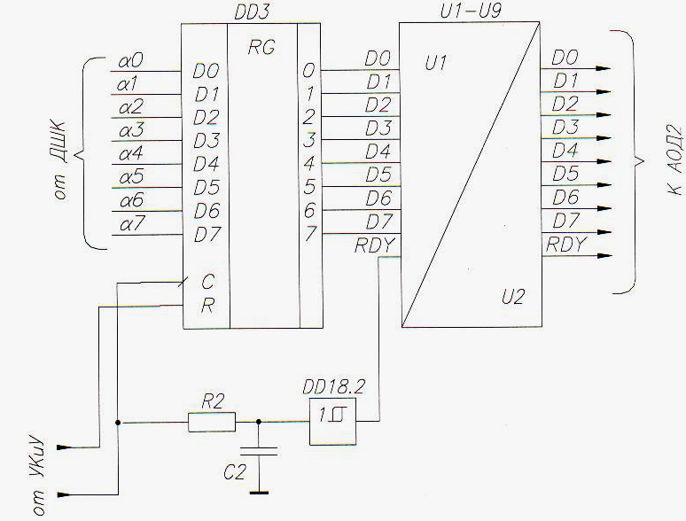
Рис. 14 - Функциональная схема БВ

II. Описание структурной и функциональной схем СПИ2

2.1.Структурная схема передающего пункта
Опишем функции, выполняемые каждым блоком устройства.
Блок ввода информации (БВИ). На этот блок поступает первичная информация от АОД1 в виде двоичного элементарного безызбыточного кода. Данный блок выполняет следующие функции:
- запоминание передаваемого информационного слова на время цикла работы аппаратуры передатчика;
- согласование по уровню сигналов, поступающих от АОД1 (источника информации) с уровнями сигналов интегральных микросхем серии ТТЛ, используемых в данном проекте, т.е. гальваническая развязка цепей АОД1 и ПД-СПИ;
- Формирование сигнала «наличие информации», которой подтверждает, что данные установлены. По окончании передачи массива информации, этот сигнал останавливает работу передатчика. Конец передачи массива соответствует тому, что сигнал «наличие информации» равен нулю.
В состав этого блока входит буферное запоминающее устройство, информация в котором хранится до конца передачи информационного слова в линию связи (на приемник). В качестве такого запоминающего устройства использован регистр. Запись информационного слова происходит при поступлении сигнала «запись» с БУ.
Кодирующий узел (КУ). Основной функцией является преобразование двоичного безызбыточного кода, поступающего на вход блока в помехоустойчивый код «чет». Входов кодирующего устройства 10, по числу информационных элементов, а выходов 11, информационный элемент и контрольный элемент.
Распределитель (Р1).Он состоит из мультиплексора-селектора (МС) и счетчика импульсов (СчИ). МС преобразует параллельный набор сигналов в последовательность импульсов, в свою очередь СчИ управляет МС.
Основное назначение распределителя – создание временных каналов связи совместно с распределителем приемного пункта.
Формирователь синхронизирующего импульса (ФСИ) необходим для формирования СИ большей в 1,5 раза длительности, чем остальные импульсы. Это обеспечит условие циклической синхронизации, а именно то, что импульс должен иметь индивидуальные качественные признаки
Формирователь импульсов (ФИ). На выходе мультиплексора-селектора сигналы идут слитно, а необходима последовательность импульсов со скважностью равной 2 (наиболее оптимальный вариант для передачи сообщения).
Блок управления (БУ). Он выполняет четыре основные функции:
- воспринимает сигнал от оператора «ПУСК» и определяет начало работы системы;
- формирует сигнал на запись нового информационного слова в БВИ;
- формирует сигнал «готов» на аппаратуру АОД1, свидетельствующий о готовности передатчика к передаче информационного слова;
- выдает следующие сигналы на блок служебной сигнализации (БСС):
- данные установлены;
- передача.
Блок модуляторов (БМ). Выполняет амплитудную модуляцию передаваемого сигнала с глубиной , чтобы амплитудно-модулированные сигналы имели наибольшую помехоустойчивость.
Полосовой направляющий фильтр (ПНФ). Ограничивает ширину частотного спектра модулированного сигнала. Цель ограничения заключается в том, что увеличиваем превышение мощности сигнала над средней мощностью помех. Это достигается последующим усилением по мощности.
Блок служебной сигнализации (БСС). БСС принимает сигналы от БУ и БВН и выводит их в наглядном виде (световые элементы):
- режим передачи;
- наличие информации на АОД1;
- номер выбранного направления.
Этот блок необходим для того, чтобы оператору было удобнее работать с ПД-СПИ. Оператор может убедится, что он правильно выбрал направление передачи сообщения с помощью сигнализации номера выбранного направления. Передача сообщения начнется только если на АОД1 передаваемое слово установлено, поэтому оператору необходимо знать, есть ли информация на АОД1. А для того, чтобы оператор не передавал информацию на другой объект, во время сеанса, необходима сигнализация режима передачи.
Генератор тактовых импульсов (ГИ1). Формирует серию тактовых импульсов заданной длительности и скважности, управляющих распределителем Р1. Число импульсов в серии определяется количеством позиций, образующих один цикл работы распределителя.
Генератор несущей частоты (ГНЧ). ГНЧ необходимы для образования частотных каналов. Один генератор производит частоту в 665Гц, на которой будет передаваться информация на первый объект. Второй ГНЧ генерирует частоту в 1,5кГц для передачи информации на второй объект.
Блок выбора направления (БВН). Необходим для выбора направления передачи информации, по определенной линии связи на один из нескольких объектов. В БВН осуществляется защита от выбора двух направлений, а также только после правильного выбора направления на БУ поступает сигнал «разрешение» на передачу.
Линейный узел (ЛУ). Предназначен для усиления мощности передаваемых сигналов, а также гальванической развязки на БУ цепей линии связи с электрическим цепями.
Структурная схема передающего пункта СПИ представлена в приложении Б.1.

2.2.Стркутурная схема приемного пункта
Рассмотрим назначения и функции блоков приемного пункта СПИ.
Линейный узел (ЛУ). ЛУ выступает в роли усилителя сигнала по напряжению, т.к. в линии связи сигналы теряют мощность. Широкополосный усилитель переменного тока, а также обязательное присутствие цепей гальванической развязки линии связи с аппаратурой приемника. Необходимость развязки обусловлена тем, что питание электрических цепей линии связи осуществляется повышением напряжения по сравнению с напряжением питания аппаратуры системы.
Блок частотных избирателей (БЧИ). БЧИ осуществляет отбор сигнала по определенной частоте, то есть он является «дешифратором признака направления». Он также необходим для создания частотных каналов.
Демодулятор (ДМ). ДМ выполняет обратное по отношению к модулятору преобразование и восстанавливает на приемном пункте переданные сигналы. Предусматривается ограничение по нижнему уровню принимаемых сигналов, что позволяет избавиться от помех малой амплитуды.
Узел контроля синфазности (УКС). УКС осуществляет проверку синфазности работы передающего и приемного пунктов. Синфазная работа Р1 и Р2 достигается своевременным запуском распределителя Р2 (и ГИ2) после селекции импульса СИ, а также возвратом Р2 в исходное состояние по окончания цикла (и остановом ГИ2) .
Различитель синхроимпульса (РСИ). РСИ представляет собой селектор импульсов максимальной длительности, т.к. импульс СИ в 1,5 раза больше информационных импульсов. РСИ определяет начало работы распределителя Р2, необходим для реализации синхронизации.
Распределитель (Р2). Р2 совместно с Р1 образует временные каналы связи. Этот распределитель ведомый, т.к. он работает от управляемого генератора ГИ2.
Генератор тактовых импульсов (ГИ2). Генератор, который настроен на ту же частоту, что и ГИ1 (для синфазности). ГИ2 запускается от импульса СИ.
Различитель информационных сигналов (РИС). Селектор импульсов заданной длительности, настроенный на селектирование информационных сигналов, также обеспечивает защиту от импульсных помех и не пропускает импульс СИ.
Узел фиксации информации (УФИ). УФИ предназначен для записи и хранения элементов информационной части сообщения в течение одного цикла. Записанная информация стирается по спаду сигнала «запись» с УКС.
Дешифратор кодовый (ДШК). ДШК необходим для обнаружения ошибок в принятой комбинации, если сигнал пришел с ошибкой, то формируется «защитный отказ».
Блок ввода информации (БВ). Буферное запоминающее устройство. Для временного хранения информационного слова (пока информация не будет передана на АОД2) и выдачу этого слова на АОД2, до принятия нового сообщения, формирование сигнала «данные установлены». Должен обеспечивать гальваническую развязку между АОД2 и аппаратурой приемника СПИ.
Структурная схема принимающего пункта представлена в приложении Б.2.

2.3.Разработка функциональной схемы приемного пункта
Блок ввода информации. Рассмотрим реализацию блока ввода информации (БВИ) на передающем пункте. Проведем анализ БВИ:
- входные сигналы, поступающие с АОД1, имеют нестандартный уровень, а нам необходим стандартный уровень для ИМС ТТЛ, следовательно необходимо сделать гальваническую развязку;
- нужно запомнить входное слово с момента подачи сигнала «запись», приходящего о БУ после выдачи им сигнала «готов»;
- должен сформировать сигнал «наличие информации» (1), если хотя бы один элемент информационного слова равен единице.
Модуль DA1 (см. рис.15) выполняет согласование сигналов по уровню и

Рис.15 - Функциональная схема БВИ
гальваническую развязку цепей АОД1 и передающего пункта. Блок В2 осуществляет проверку наличия информации на АОД1, при наличии информации на выходе В2 будет сигнал логической единицы. Сигнал о наличии информации поступает на БУ. Регистр защелка D1, записывает информацию по спаду сигнала «запись», поступающего с БУ.

Кодирующее устройство формирует код добавлением в исходный безызбыточный двоичный код контрольного элемента, формирующегося проверкой на четность информационных элементов. В состав этого блока входит кодирующее устройство, которым служит сумматор по модулю два.
Рис. 16 - Функциональная схема КУ
Распределитель, ФИ и ФСИ. Распределитель состоит из мультиплексора-селектора и двоичного счетчика. Мультиплексор-селектор (МС) преобразует параллельный набор сигналов в последовательность импульсов, а счетчик (СчИ) управляет МС. Распределитель Р1 создает временные каналы связи совместно с распределителем приемного пункта. Сигналы на информационные входы МС подаются с КУ. На нулевой вход МС подается сигнал логического нуля, так как необходимо, чтобы в отсутствии передачи информационного слова, в линию не передавалось никаких сигналов. На входы «1» и «2» также подается логический нуль, так как импульс СИ начинает формироваться с первого импульса счетчика, значит, на этих позициях будет находиться импульс СИ.
Импульс РИ с БВИ подается на первый вход МС. Счетчик должен выдать сигнал «конец цикла» после окончания 14 тактов. Длительность сигнала «конец цикла» подбирается таким образом, чтобы за то время пока сигнал существует, успевал сброситься самый медленнодействующий триггер в составе счетчика. Также счетчик должен организовать запуск ФСИ на первом такте.
Для реализации блока ФСИ необходимо устройство, формирующее импульс СИ с длительностью равной 1.5 , для того, чтобы он отличался от импульсов, следующих на других временных позициях. Длительность импульса должна быть стабильной и не зависеть от длительности входного сигнала. Для этого используем одновибратор с прямым динамическим входом, который подключен к выходу D11, распознающего состояние Р1. Как только счетчик СчИ, входящий в состав Р1 начинает работать, на выходе D11 изменяется сигнал с логической единицы на логический нуль – это сигнал «начало цикла», а следовательно запускается одновибратор D14, который срабатывает по фронту импульса, и формируется импульс СИ. Одновибратор формирует сигнал «конец цикла» и сбрасывает счетчик.
В блоке ФИ происходит формирование структуры передаваемого сигнала с помощью одновибратора D16, на вход которого подаются сигналы с распределителя P1 и генератора. Сигналы от генератора подаются с задержкой для предотвращения критических состояний микросхем.

Рис. 17 - Функциональная схема Р1, ФИ и ФСИ
Функциональная схема блока управления (БУ). Задача БУ – первоначальный запуск аппаратуры от оператора, выдача специальных сигналов на блок служебной сигнализации и на АОД1. Одновибратор D5 формирует сигнал «готов», который, пройдя гальваническую развязку DA1 поступает на АОД1.
В качестве фиксирующего элемента в БУ используем RS-триггер и генератор тактовых импульсов. При нажатии кнопки SB1 «пуск» запускается генератор при условии, что оператором правильное направление пункта передачи, и сигнал наличия информации равен единице. Останов генератора осуществляется после того, как будет передан весь массив информации, то есть когда сигнал «наличие информации» станет равным нулю и закончится передача последнего сообщения. Чтобы на входе RS-триггера не возникало запрошенной комбинации, сигнал на установочный вход триггера подается от одновибратора. Сигнал «запись» формируется одновибраторном, который запускается спадом сигнала «готов».

Общая функциональная схема передающего пункта представлена в приложении Б.3.

Рис. 18 - Функциональная схема БУ
Рис. 19 - Функциональная схема ГИ1

2.4.Разработка функциональной схемы передающего пункта
Блок формирования частотного канала. Из линии связи сигнал поступает на ЛУ, затем на блок частотных избирателей (БЧИ), который реализован в виде фильтра D1 , осуществляющего фильтрацию по частоте принимаемых сигналов, что приводит к увеличению помехоустойчивости за счет снижения средней мощности помех, действующих на входе. Затем демодулятор D2 детектирует колебания несущей и выделяет огибающую их амплитуду. Амплитудный дискриминатор D3 ограничивает по «нижнему уровню» принятые сигналы, т.о. устанавливаются помехи с амплитудой меньше амплитуды информационных сигналов.

Рис.20 - Функциональная схема блока формирования частотного канала
Различитель синхроимпульса (РСИ). Распределитель Р2 состоит из демультиплексора и двоичного счетчика. На стробируемый вход D8 подается сигнал с селектора по заданной длительности. Сброс счетчика осуществляется после прихода РИ.
Узел фиксации команд (УФК). Для запоминания и временного хранения информации, поступившей от D8 необходимо использовать запоминающий элемент (УФК). В данном случае он реализован на RS-триггерах с общим входом сброса R.
Рис.21 - Функциональная схема блока Р2
Дешифратор кодовый (ДШК), узел контроля синфазности (УКС), блок вывода информации (БВ). Декодирование кода реализовано на элементе «сумматор по модулю 2», на выходе которого формируется проверочное слово «p» (результат проверки на четность). На логический элемент «И» поступает импульс разрешения исполнения и проверочное слово. Только при наличии уровня «логическая единица» на двух входах происходит запись в регистр и выдача сигнала «данные установлены» на АОД2. В противном случае система отрабатывает защитный отказ. С выхода регистра информационное слово поступает на аппаратуре АОД2, при этом осуществляется гальваническая развязка. Общая функциональная схема приемного пункта представлена в приложении Б.4.

III. Разработка печатных плат в САПР DipTrace

3.1.Разработка принципиальных схем в Diptrace Schematic

САПР DipTrace предназначен для проектирования печатных плат. В его состав входят четыре программы, две из которых:
- Schematic, который позволяет создавать принципиальные схемы, в том числе и многолистовые, а после переводить их в печатные платы;
PCB Layout, который отвечает за проектирование плат с возможностью ручной и
автоматической трассировки (количество слоев и компонентов в нем не ограничено).
Чтобы запустить программу DipTrace Schematic необходимо зайти в «Пуск/Все программы/DipTrace/Schematic».
Скорее всего, фон в запущенной программе будет белым, но если по каким-то причинам он кажется не удобным для работы, его можно сменить на черный, нажав «Вид/Цветовые схемы» (рис. 22).[4]

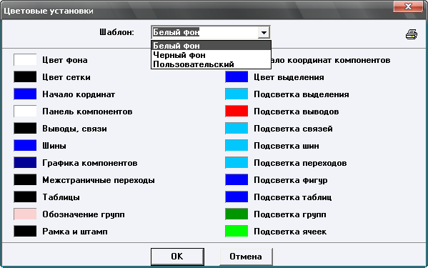
Рис.22 - Цветовые установки для фона программы Schematic.

3.1.1. Установка размеров страниц и размещение рамки
Чтобы настроить параметры страницы, выбираем «Файл/Параметры страницы», и далее установив необходимые значения, согласно рис. 23, в «размеры листа» выбираем альбомную ориентацию.[4]
Также можно показать или спрятать рамку и лист. Для этого необходимо пройти по ссылке «Вид/Рамка и штамп» и «Вид/Граница листа».
Масштаб в программе регулируется с помощью колесика мыши либо с помощью кнопок на панели:
- используется для увеличения в определенной области;
- - используется для возвращения к предыдущему масштабу.

3.1.2. Подключение библиотек
После того, как были произведены настройки параметров страницы, переходим к настройке панели библиотек, которая находится слева на рабочем столе программы. Добавить или удалить библиотеки из существующего списка можно, выбрав «Библиотека/Подключение библиотек». Появившееся окно предлагает два режима активации:
подключение библиотек из указанной директории. Для этого необходимо выбрать пункт «Автоподключение из директории», после нажать кнопку «…» и указать папку, в которой содержатся интересующие Вас библиотеки (рис.24).Для подключение библиотек, используя список. Данный способ активен при отключенном пункте «Автоподключение из директории». Все известные библиотеки (файлы вида «.eli») размещаются автоматически в списке «Все известные». С помощью кнопок «<<» и «Del» библиотеки будут добавляться либо удаляться из перечня (рис.25).[4]

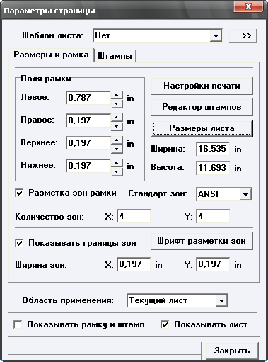
Рис.23 - Настройка параметров страницы.
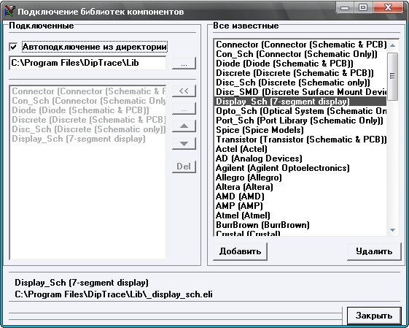
Рис.24 - Режим подключения библиотек из указанной директории

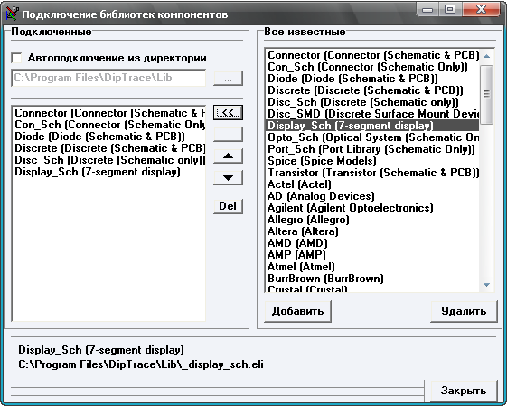

Рис.25 - Режим подключения библиотек, используя список.
После закрытия диалогового окна «Подключение библиотек компонентов» все изменения, которые были проделаны, применятся на панели библиотек.

3.1.3. Работа с элементами на схеме
Чтобы найти и поместить компонент на схеме, можно воспользоваться двумя способами:
Выбираем библиотеку в правой верхней части окна, щелкаем по нужному элементу из списка, перемещаем курсор мыши на рабочую область и фиксируем компонент. Для отмены действия щелкаем правой кнопкой мыши;
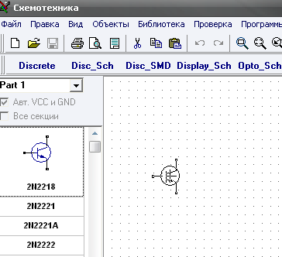
Рис.26 - Выбор элемента через список библиотек.
Выбираем на панели инструментов символ «Вставить компонент», указанный на рис.27.
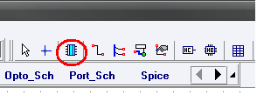
Рис. 27 - Символ на панели инструментов «Вставить компонент».
Через кнопку «Добавить» находим библиотеки и заносим их в список используемых, который будет открываться при каждом нажатии по символу «Вставить компонент». В разделе «Компоненты» вводим тип (название) элемента и нажимаем «Поиск». После выделяем найденный элемент, кликаем по кнопке «Установить» и размещаем компонент на схеме [4].
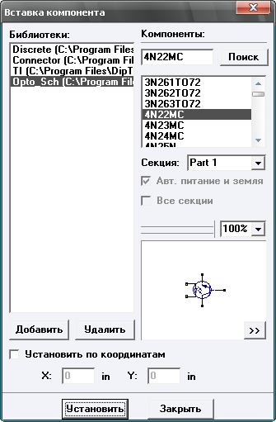
Рис.28 - Выбор элемента через опцию «Вставить компонент».
Чтобы переместить уже установленный компонент, нужно навести курсор мыши на него и, зажав левую кнопку мыши, перетащить в другую область.
Если необходимо перевернуть элемент, можно воспользоваться сочетанием клавиш Ctrl+R, либо кликнуть по элементу правой кнопкой мыши и в подменю выбрать «Вращение».
По умолчанию в программе при добавлении элемента на рабочую область сверху от него ставится метка (рис. 29).
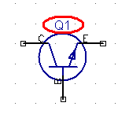
Рис.29 - Метка компонента.
Чтобы изменить ее, нажимаем правой кнопкой мыши по элементу и в подменю

выбираем первую строку, где прописано название метки. Далее в предложенном окошке (рис.30) вводим новую метку.
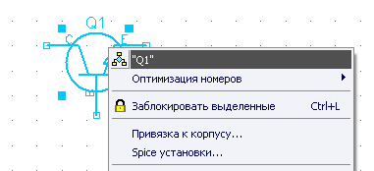
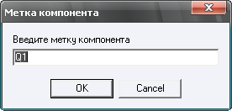
Рис. 30 - Изменение метки компонента.
Для добавления типа элемента (названия, по которому ищем элемент в библиотеке) действуем по следующей схеме: кликаем правой кнопкой мыши по компоненту и выбираем в подменю «Свойства». На закладке «Надписи» в поле «Показывать» выбираем «Тип». Теперь снизу от элемента будет выводиться его тип.
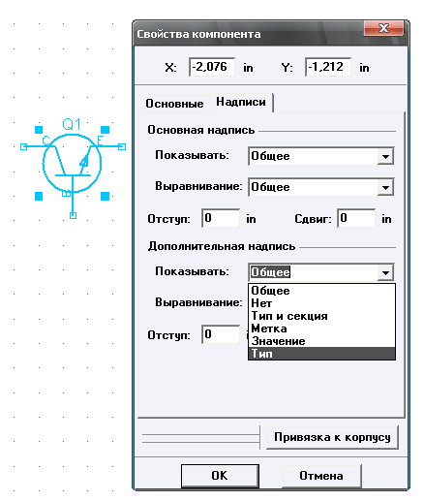
Рис.31 - Вывод типа элемента на схему.

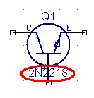
Рис.32 - Вывод элемента с меткой вверху и типом внизу.
Все используемые в данной лабораторной работе элементы перечислены в табл.1.
Элементы принципиальной схемы СПИ Табл.1.
Микросхема | Зарубежный аналог | Назначение | Библиотека
K155ЛА4 | SN7410N | Три логических элемента 3И-НЕ | TI.eli
К155ЛН1 | SN7404N | Логический элемент НЕ | TI.eli
К155ЛА1 | SN7420N | Два логических элемента 4И-НЕ | TI.eli
К155ТМ7 | SN74LS75D | Два D-триггера со сбросом и предустановкой | TI.eli
K155ИП2 | SN74180N | 8-разрядная схема контроля по четности | TI.eli
К155ЛЕ11 | SN7433N | Четыре логических элемента 2ИЛИ-НЕ с открытым коллектором | TI.eli
К155КП1 | SN74150N | Мультиплексор 16 в 1 со стробом и инверсией | TI.eli
К155АГ3 | SN74123 | Два одновибратора | TI.eli
К155ЛЛ1 | SN7432N | Четыре логических элемента 2ИЛИ | TI.eli
К155ТМ2 | SN5477W | D-триггер со сбросом и предустановкой | TI.eli
К155ИЕ18 | SN74163N | Двоичный синхронный счетчик | TI.eli
К155ЛЕ4 | SN7427N | Три логических элемента 3ИЛИ-НЕ | TI.eli
К155ЛИ1 | SN7408N | Четыре логических элемента 2И | TI.eli
К155ИД3 | SN74154 | демультиплексор 4 в 16 | TI.eli
К155ИП5 | SN74S280D | 9-разрядная схема контроля по четности | TI.eli
К155ИЕ15 | SN74197N | кодер-декодер | TI.eli
К155ЛЕ3 | SN7425N | Два логических элемента 4ИЛИ-НЕ со стробированием | TI.eli
К155ЛА3 | SN7400N | Четыре логических элемента 2И-НЕ | TI.eli
К155ИР22 | SN74AS373N | 8 лэтчей с тремя состояниями | TI.eli
К155РЕ3 | SN74188 | ППЗУ 32×8 с однократным программированием | Memory.eli
 | MC1458P | Операционный усилитель | Motorola.eli
 | 4N29AP | Диодно-транзисторные оптроны | Opto_Sch.eli
 | SWITCH10DIPISOL | Ключ замыкающий | Disc_Sch.eli

Остальные Элементы, которые не были перечислены в табл.1., можно найти через «Библиотека/Поиск элементов…», в разделе «Название» ввести тип компонента, выбрать галочку на пункте «Все библиотеки» и нажать «Поиск».
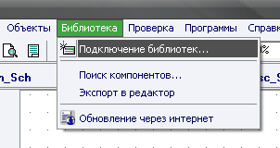
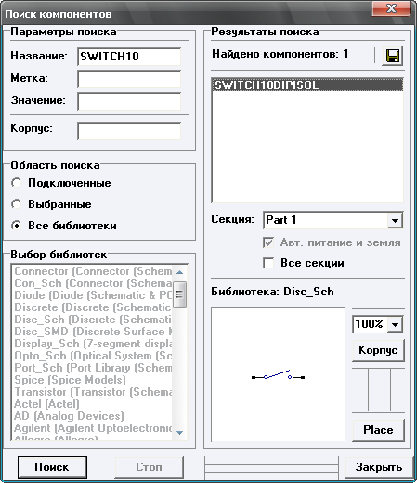
Рис. 33 - Поиск компонента по всем библиотекам.
Так как все библиотеки «*Sch» (в нашем случае Opto_Sch.eli и Disc_Sch.eli) содержат только символы без корпусов, необходимо для элементов 4N29AP и SWITCH10DIPISOL присоединить корпуса, чтобы преобразования в плату прошли без ошибок. Для этого щелкаем правой кнопкой мыши по компоненту и в подменю выбираем «Привязка к корпусу…». В появившемся окне в разделе «Библиотека» добавляем библиотеку «кнопки.eli» в случае SWITCH10DIPISOL и «корпуса микросхем.eli» в случае 4N29AP.
Когда привязываем SWITCH10DIPISOL к корпусу, то выбираем «КН6.2/6.2mm» из списка. Чтобы задать связь между выводами корпуса и символа, щелкните по имени вывода в таблице (в левой части окна), затем введите номер вывода в поле “Номер” или щелкните левой кнопкой мыши по выводу на рисунке (в центральной части окна). Когда связи установлены, щелкните «ОК» для закрытия диалогового окна и применения изменений.
Для компонента 4N29AP процедура создания связи между выводами корпуса и символа будет похожа, только корпус необходимо выбрать «2102.1401».

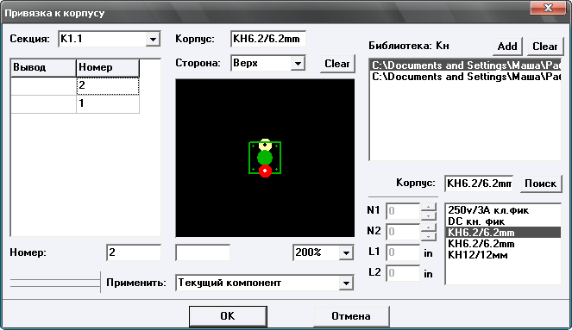
Рис. 34 - Привязка корпуса к элементу SWITCH10DIPISOL.
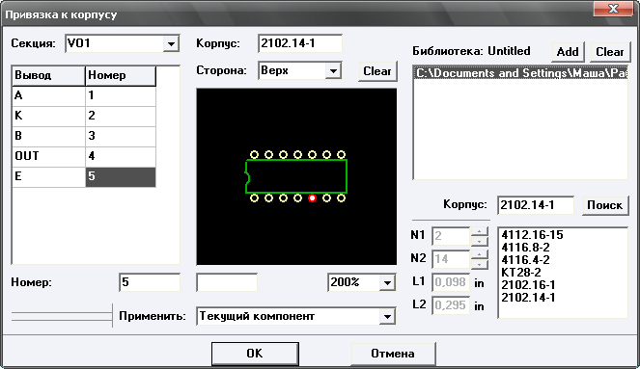
Рис. 35 - Привязка корпуса к элементу 4N29AP.

3.1.4. Размещение шин и соединение элементов
Для размещения шины выбираем на «Объекты/Схема/Установка шины» либо на панели ищем символ, изображенный на рис. 36.
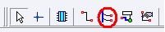
Рис. 36 - Размещение шины.
Щелкаем левой кнопкой мыши для установки начальной точки и каждым последующим нажатием меняем направление шины. Чтобы зафиксировать шину в конечной точке, щелкаем правой кнопкой мыши и выбираем «Ввод». Затем подсоединяем элементы к шине: левой кнопкой мыши щелкаем по выводу секции (компонента) и ведем линию до шины, щелчком фиксируем связь. В появившемся диалоговом окне задаем название связи (сети) либо из списка выбираем уже существующую. Чтобы изменить название сети, нажимаем по ней правой кнопкой мыши и в подменю выбираем первую строчку, в диалоговом окне вводим новое обозначение.

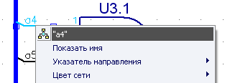
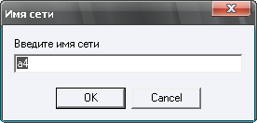
Рис. 37 - Изменение имени сети.
Для объединения элементов схемы между собой, используем символ на панели «Установка связи» либо проходим по ссылке «Объекты/Схемы/Установка связи».
Рис.38 - Установка связи.
Щелкаем левой кнопки мыши по выводу и соединяем его с выводом другого элемента.

3.1.5. Межстраничный переход
Межстраничный переход используется в случае, когда схему для удобства необходимо разбить на несколько частей либо количество выводов на листе превышает установленный лимит. Каждая отдельная секция будет располагаться на своем листе, и соединяться вместе будут при помощи «порта».
Допустим, была построена схема, изображенная на рис.39.
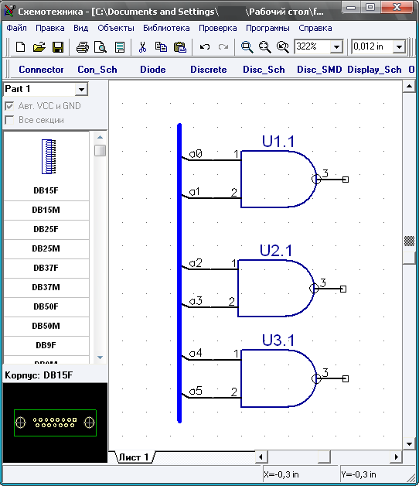
Рис. 39 - Схема 1 на листе 1.
Добавляем второй лист, выбирая «Правка/ Добавить лист». Теперь на новом листе с названием «Лист 2» строим другую схему (схема 2), которую в будущем объединим со схемой 1.
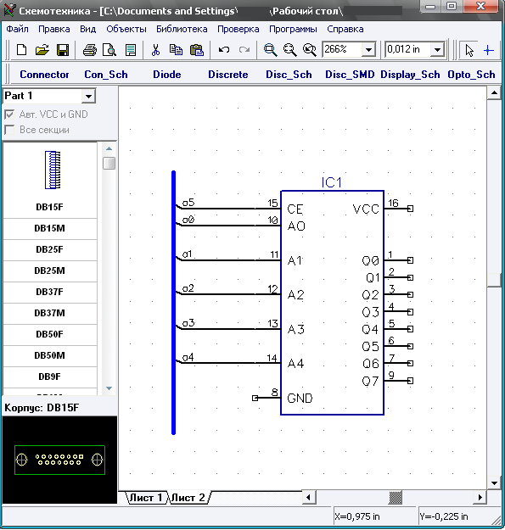
Рис. 40 - Схема 2 на листе 2.
На панели сверху щелкаем символ «Межстраничный переход» («Объекты/Схема/Межстраничный переход») и устанавливаем его на листе 2 (он должен иметь имя «Port 0») и на листе 1(«Port 1»). Соединяем межстраничные переходы с шинами: выбираем «Установка шины» и проводим связь между «портом» и шиной. На листе 1 переименовываем «Port 1» в «Port 0», чтобы межстраничные переходы имели одинаковые названия (обозначения межстраничных переходов меняются так же, как и обозначения сетей). Вы увидите, что точка соединения изменила цвет на зеленый. Это говорит о том, что текущий межстраничный переход связан с другим переходом.
Межстраничный переход Табл.2
«Лист 1» | «Лист 2»
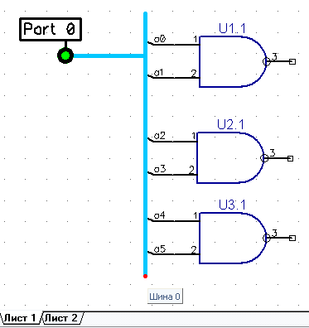 | 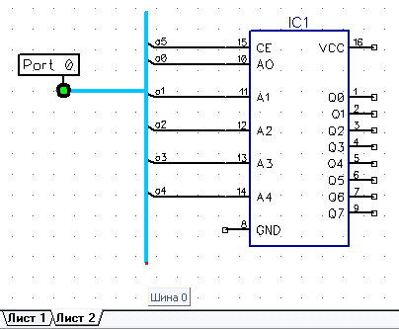
Возможно соединение более двух межстраничных переходов.

3.1.6. Создание компонента
Для создания нового компонента используем Редактор компонентов DipTrace: «Пуск/Все программы/Редактор компонентов». После запуска программы в правой верхней части окна появляется меню «Свойства компонента». На панели можно задать «Тип компонента» («Произвольный», «Прямоугольник», «Микросхема»), «Тип секции» («Нормальная», «Питание и земля», «Порт») и «Секцию». Но здесь мы ничего менять не будем и закроем окно.
Основной задачей является создание модели микросхемы ППЗУ 32×8 с однократным программированием. С помощью электронного ресурса «Справочник по стандартным цифровым ТТЛ микросхемам» определим, как примерно должен выглядеть компонент данного типа.
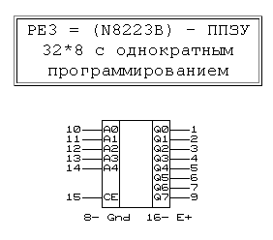
Рис.41 - Микросхема К155РЕ3.
Чтобы не проектировать новый элемент, не привязывать к нему корпус, возьмем уже имеющийся в библиотеке, похожий на наш, и изменим его символ. Подходящим компонентом оказался 54AC11245FK из библиотеки TI.eli. Откроем его символ в рабочей области программы: «Компонент/Вставить из библиотеки…». Выбираем библиотеку TI.eli и ищем необходимый нам элемент, щелкаем по нему и нажимаем кнопку «Вставить». Начало координат автоматически разместиться в середине символа. Их можно убрать, нажав «F1».
Левой кнопкой мыши выделяем вывод и удаляем его, так как нужно оставить всего 6 выводов с левой стороны, вместо 10. Такую же операцию проделываем с выводами «А6», «А7» и «А8». Оставшиеся «ножки» переименуем в соответствии с символом элемента, изображенного на рис.41. Для этого щелкаем правой кнопкой мыши по выводу, выбираем строку «Имя вывода» и вводи новое обозначение.
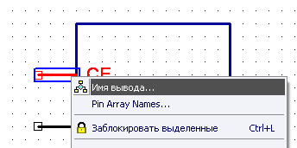
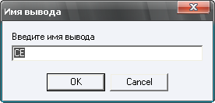
Рис.42 - Изменение имени вывода.
В результате все проделанных изменений должен получиться символ элемента, как показано на рис.42.
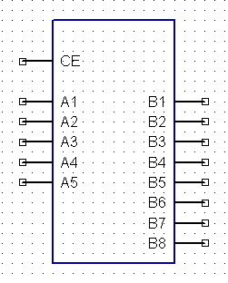
Рис. 43 - Заготовка для элемента К155РЕ3.
Теперь сохраним получившийся символ: «Библиотека/Сохранить», в диалоговом окне вводим название компонента «SN74188N», комментарии не оставляем, переходим к следующему этапу и там вводим название библиотеки, в который будет храниться наш элемент. Чтобы проверить привязку к корпусу, выбираем «Компонент/Привязка к корпусу». Здесь видим, как осуществляется привязка, и какой корпус был использован в данном случае.
Компонент готов и содержит и символ схемотехники и корпус для РСВ.

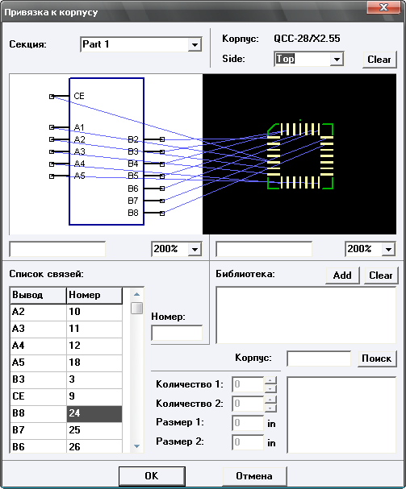
Рис. 44 - Привязка к корпусу элемента SN74188N.

3.1.7. Проверка связей
После завершения построения схемы в DipTrace Schematic, проверим ее на наличие ошибок. Для этого пройдем по ссылке «Проверка/Правила связи выводов». В диалоговом окне можно задать правила выявления несовместимых выводов, обозначив соответствующий квадратик желтым или красным цветом. В соответствии с этой таблицей будут выводиться сообщения об ошибке «Тип выводов».
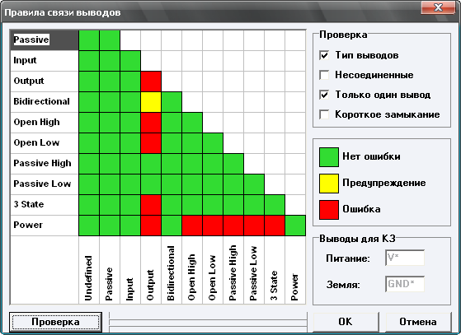
Рис. 45 - Правила связи выводов.
Попробуем имитировать ошибку «Тип выводов».Для этого поместим на рабочую область программы DipTrace Schematic два элемента и соединим выход одного, с выходом другого, что проверит работу программы. Запускаем проверку, нажав «Проверка/Проверка связей ERC». В результате появляется окно, где указана ошибка связи «Тип связи».
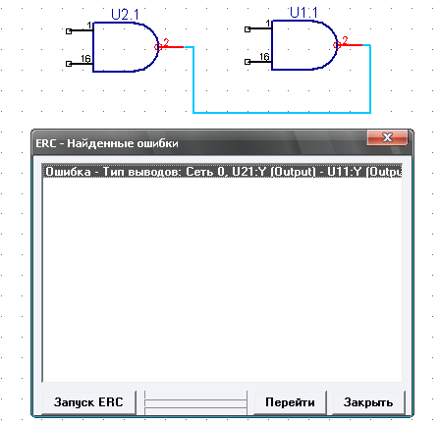
Рис.46 - Ошибка связей «Тип выводов».
Из рисунка видно, что в окне указан тип ошибки, элементы, связь между которыми была неправильно установлена, и выводы элементов. Двойной щелчок по строке левой кнопки мыши позволяет локализовать ошибку, что удобно при построении больших схем: выделяется связь, выводы подсвечиваются красным цветом.
Тип ошибки «Несоединенные» проверяет не подсоединенные выводы элементов; «Только один вывод» - проверяет сети, подсоединенные только к одному выводу (рис. 45.), «Короткое замыкание» - проверяет связи питания и земли на наличие замыканий.
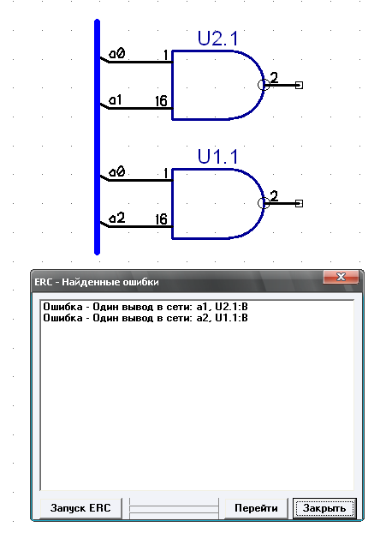
Рис.47 - Тип ошибки «Один вывод».
В диалоговом окне, изображенном на рис. 43 можно задавать тип ошибок, по которым будет проходить проверка схемы, отмечая напротив галочкой.
Если на схеме в результате проверки ошибок не будет обнаружено, то появится сообщение «Ошибок не найдено».
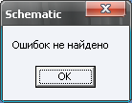
Рис. 48 - Проверка связей на ошибки.

3.2.Разработка печатных плат в DipTrace PCB Layout

3.2.1. Размещение корпусов в PCB Layout
После того, как проверка ERC прошла успешно, преобразуем схему в печатную плату - «Файл/Преобразовать в печатную плату». Запускается программа PCB Layout, где будут размещены корпуса элементов в соответствии с той принципиальной схемой, которая была построена в Schematic.
В программе PСB Layout также можно менять цветовые настройки. Для этого заходим «Вид/Цветовые установки» и выбираем цвет фона.
Компоненты можно передвигать, нажав левой кнопкой мыши по нему и не отпуская, перетаскивать в другую область (с помощью клавиши «пробел» или «R» происходит вращение). Таким образом, добиваются кратчайших связей между символами и уменьшения помех (пересечения связей).
Чтобы обозначить корпуса на схеме, выбираем «Вид/Надписи корпусов/Основные/Метки». Названия элементов теперь будут отражаться, но если расположение не устраивает, то нажав последовательно «Вид/Надписи корпусов/Основные/Выравнивание» можно изменить его [4].
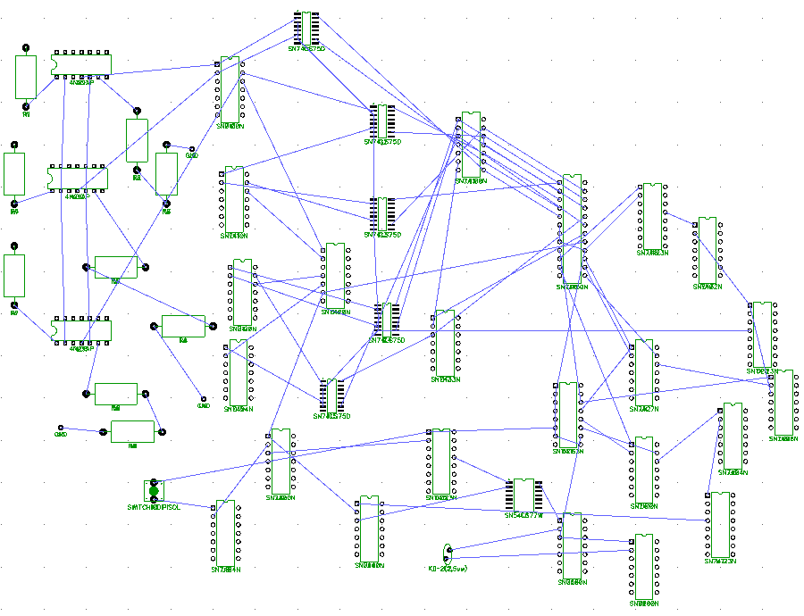
Рис. 49 - Корпуса элементов принципиальной схемы.

3.2.2. Подготовка схемы к трассировке
Когда элементы уже перемещены и схема занимает минимум пространства, начинаем оптимизировать ее и подготавливать к трассировке. Чтобы уменьшить количество связей (оптимизировать), выбираем «Вид/Связи/Оптимизировать». После этого не которые связи уйдут, но большинство все-таки останется. Данная функция удобна при ручной трассировке, которую мы использовать не будем, так как она достаточно сложна и трудоемка.
В большинстве случаев строго задаются границы платы, не смотря на то, что при автотрассировке граница выбирается программой самостоятельно. Поэтому заходим «Трассировка/Границы платы» либо соответствующая кнопка на панели.
Рис. 50 - Границы платы.
Граница строится в виде полигона, каждый щелчок левой кнопки мыши означает угол фигуры, правой кнопкой – последняя точка.
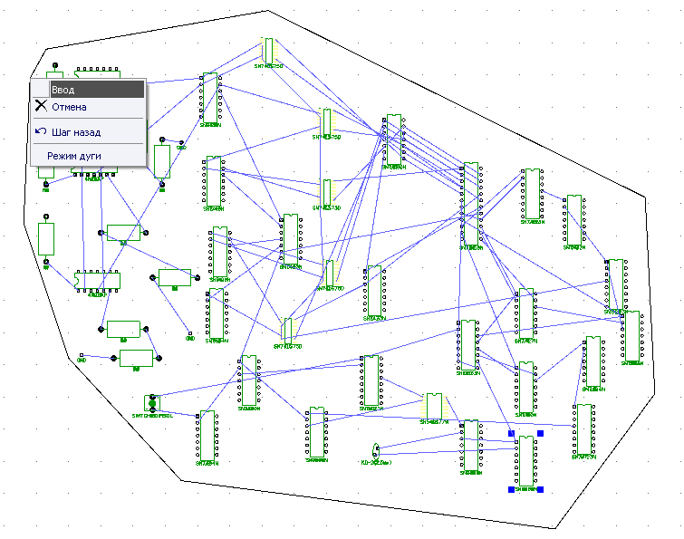
Рис.51 - Расстановка границы печатной платы.

Граница платы также возможно задавать, прописывая координаты вершин. Для этого выбираем «Трассировка/Координаты вершин». В диалоговом окне будут отражаться значения вершин, уже построенного полигона, либо необходимо их задать вручную, если границы платы еще не были определены.
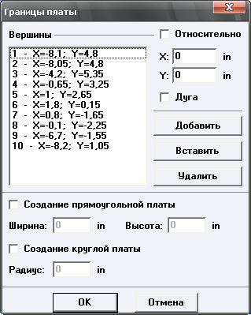

Рис. 52 - Координаты вершин платы.

3.2.3. Автоматическая трассировка
Перед тем, как развести связи, зададим настройки автотрассировки: «Трассировка/ Параметры автотрассировки». В диалоговом окне, нажав кнопку «…» около надписи «Grid Router» в поле «Автонастройка» выбираем «Нормальная». Таким образом, мы изменяем качество трассировки: чем дольше она проходит, тем лучше будет разведена плата, но в нашем случае это оптимальное решение. На закладке «Построение трасс» убираем галочку напротив «Использовать все доступные слои». Теперь в пункте «Количество слоев» обозначено, что применять программа будет только 2.
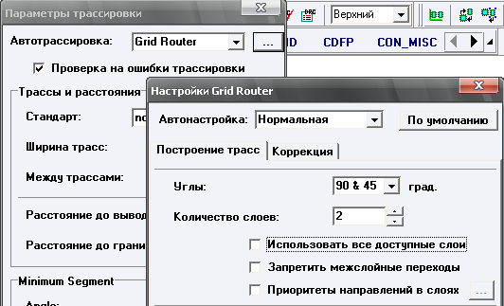
Рис. 53 - Настройка автотрассировки.
Запускаем трассировку: нажимаем «Трассировка/Запуск» либо «F9».
Пошагово, в несколько этапов будет производиться развод платы. В результате схема примет вид:
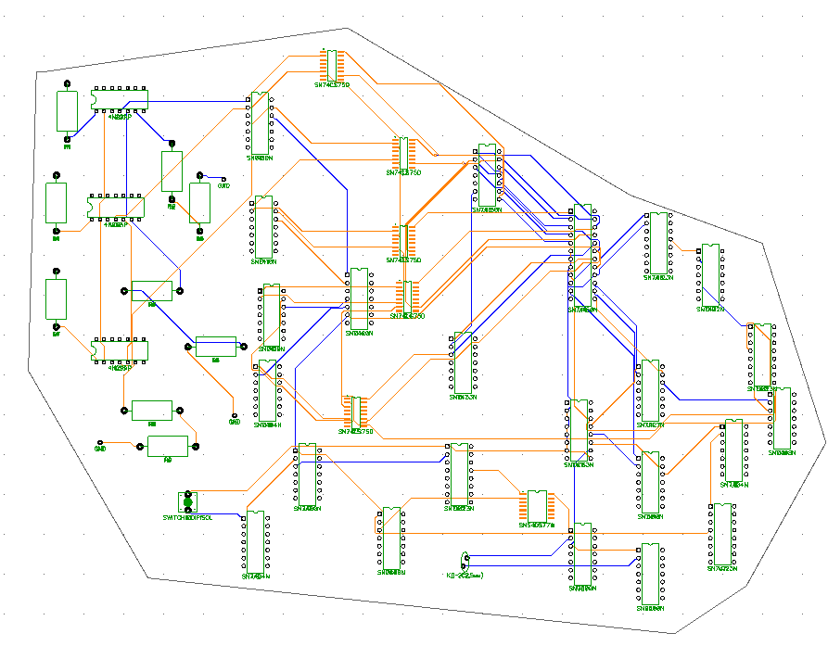
Рис. 54 - Макет печатной платы.
Если одна или несколько сетей не будут разведены, то можно запустить трассировку повторно: выбрать «Шаг назад» либо «Трассировка/Детрассировать все», затем нажать «F9». Также, если сети не разведены, это значит, что допуск или расстановку следует изменить, то есть допустимые расстояния и ширину трасс необходимо уменьшить.

3.2.4. Проверка платы на ошибки (DRC)
Проверка ошибок трассировки заключается в проверке целостности сетей и в сравнении платы со схемой. Встроенные функции позволяют определять расстояние между объектами и сравнивать их с допустимыми значениями. Чтобы запустить проверку выбираем «Проверка/ Показать ошибки трассировки» либо нажмите соответствующую кнопку на панели.
Рис. 55 - Проверка печатной платы (DRC).
Если ошибок не было найдено, то появится окошко:
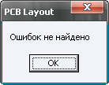
Рис. 56 - Результат проверки на ошибки.
Для настройки параметров проверки заходим «Проверка/Параметры проверки
ошибок». В появившемся диалоговом окне можно задать допустимые зазоры между различными типами объектов.
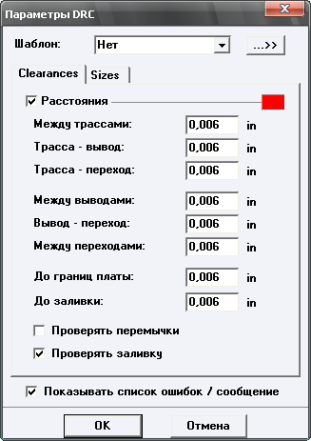
Рис. 57 - Параметры проверки ошибок.
Также проверяется целостность сетей, все ли сети правильно соединены. Если проект строится в несколько слоев и имеет большое количество элементов, как в нашем случае, то проверка целостности будет полезна. Она определяет, все ли сети правильно соединены и выводит список несоединенных или закороченных.
Если ошибка была обнаружена, то локализовать ее можно двойным щелчком левой кнопки мыши по строке окна «DRC найденные ошибки».
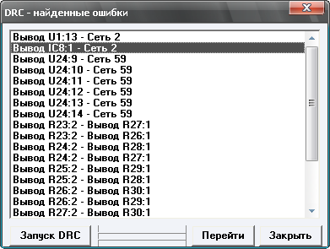
Рис. 58 - Результат проверки целостности сетей.

3.2.5. Работа со слоями
Когда трассировка будет закончена и проверка на ошибки даст положительный результат, перейдем к разграничению печатной платы по слоям. В правом верхнем углу отображаются слои печатной платы и их цвета. Чтобы просмотреть рисунок нижнего слоя например, нажмите на галочку «Верхний слой», после чего он перестанет показываться. Если нужен рисунок верхнего слоя, убираем галочку с «Нижней слой». Цвет задается в том же окне щелчком мыши по цветовой схеме около надписи слоев. Из представленной палитры можно выбрать любое решение.
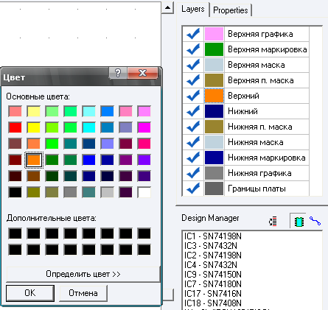
Рис. 59 - Выбор цвета слоя.
В нашем случае нижний слой прорисовывается синим цветом, верхний - оранжевым.
Можно выбирать режим отображения слоев не только вспомогательную панель справа. Для этого на верхней панели выбираем слой, который будет активным, то есть отражаться на схеме.
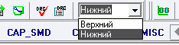
Рис. 60 - Выбор слоев.
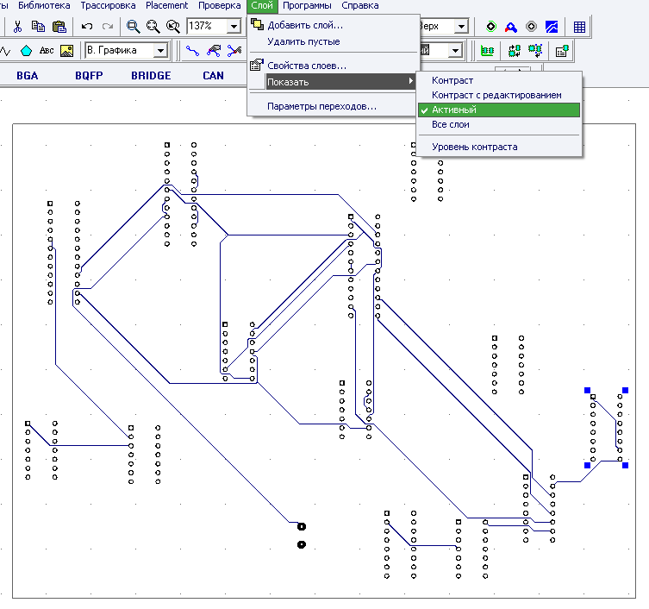
Рис. 61 - Нижний слой печатной платы.
Затем нажимаем «Слой/Показать/Активный». Теперь на схеме будет отражаться только рисунок нижнего слоя платы.
По умолчанию после трассировки отображаются все слои. К ним можно вернуться, выбрав «Слой/Показать/Все слои». Цвет также меняется в диалоговом окне «Свойства слоев» («Слой/Свойства слоев»), как показано на рис. 58 [4].
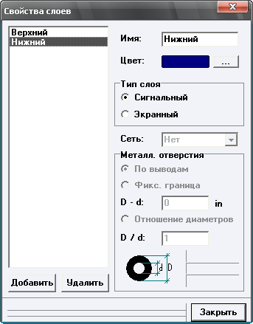
Рис. 62 - Настройка слоев платы.

Программа и порядок выполнения лабораторной работы
- Дать краткое описание передающего пункта, структурная схема которого приведена в приложении 2.
- Создать в САПР DipTrace Schematic принципиальную схему передающего пункта СПИ, представленную в приложении 1.
- Провести проверку на наличие ошибок в созданной принципиальной электрической схеме и в случае наличия ошибок исправить их.
- Создать файл связей между цепями принципиальной схемы.
- Провести трассировку печатной платы в PCB Layout.
- Выполнить проверку трассировки и при наличии ошибок исправить их.
- Получить шаблоны верхней и нижней сторон печатной платы.

Варианты для выполнения лабораторной работы
Номер варианта | Приложение
1 | Приложение В
2 | Приложение Г
3 | Приложение Д
4 | Приложение Е
5 | Приложение Ж
6 | Приложение З

В бесплатных версиях ППП DipTrace существует ограничение общего числа выводов (количества ножек) элементов, расположенных на схеме одного листа, в 250. В этом можно убедиться, выбрав «Файл/Информация о схеме…/».

